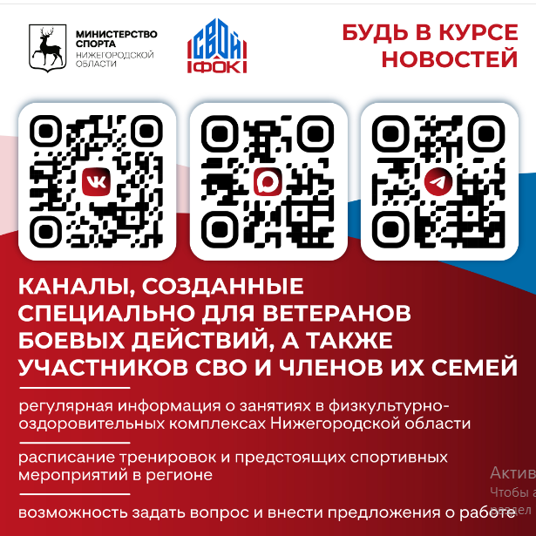

Цель – ежедневное освещение о работе спортивных учреждений Нижегородской области, включая доступные секции и организуемые спортивные мероприятия для участников СВО и членов их семей.
По вопросам физической культуры и спорта Вы можете обратиться в МАУ ДО «ФОК в р.п. Шатки Нижегородской области («АТЛАНТ»)
- по адресу р.п. Шатки, ул. Советская, д.24,
- по телефону: 8831904-32-40.

